ΦΡΟΥΤΟΠΙΑ (< φρούτο + ουτοπία)
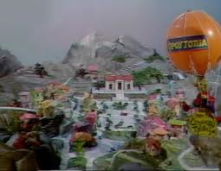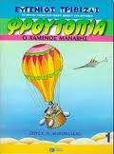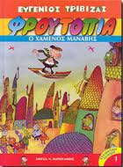
Η Φρουτοπία είναι κόμικ που δημιούργησαν το 1983 ο συγγραφέας παιδικής λογοτεχνίας Ευγένιος Τριβιζάς και ο σκιτσογράφος Νίκος Μαρουλάκης. Ολοκληρώθηκε σε τρεις κύκλους, με 50 τεύχη. Το κόμικ μεταφέρθηκε και στην τηλεόραση με 47 επεισόδια, το 1985, από την οικογένεια Σοφιανού, οπτικοποιημένο με μαριονέτες, σημειώνοντας μεγάλη επιτυχία.

Γεωγραφικά και ιστορικά στοιχεία
Η ΦΡΟΥΤΟΠΙΑ είναι μια μακρινή χώρα που συνορεύει στα δυτικά με το Αβγατηγανιστάν, στα ανατολικά με το Πιπερού και στα βορειοδυτικά με τη Χώρα του Χασμουρητού. Η ιστορία της Φρουτοπίας είναι γεμάτη με πράξεις αφάνταστου ηρωισμού και κατάπτυστης προδοσίας, με υπέροχες θυσίες και ασίγαστα μίση, τολμηρές προσδοκίες και αποτρόπαιες δολοπλοκίες.
Η εξαφάνιση ενός μανάβη
Τα παλιά τα χρόνια, τα φρούτα και τα λαχανικά της Φρουτοπίας ήταν υπόδουλα στους μανάβηδες. Όλα, όμως, άλλαξαν ριζικά, με την ξαφνική και ανεξήγητη εξαφάνιση του Μανόλη του μανάβη. Οι υπόλοιποι μανάβηδες φοβήθηκαν ότι τους περιμένει η ίδια τύχη και εγκατέλειψαν τη χώρα. Μέσα στον πανικό τους ακολούθησαν και όλοι οι υπόλοιποι. Τα φρούτα επωφελήθηκαν από την ευκαιρία, κήρυξαν την ανεξαρτησία τους, ψήφισαν τον Αιμίλιο το μήλο για αρχηγό τους, οργάνωσαν στρατό με επικεφαλής τον Φώντα το σκληρό καρύδι και ορκίστηκαν να μην αφήσουν ποτέ πια μανάβη να πατήσει στη Φρουτοπία.
Ο Αιμίλιος το μήλο, δήμαρχος της Φρουτοπίας. 
Ο Θάνος το κολοκυθάκι, πρωταθλητής πυγμαχίας της Φρουτοπίας. 
Η Μαρουλίτα το μαρούλι, αγαπημένη του Θάνου. 
Ο Φραγκίσκος το φραγκόσυκο, μέγας επιστήμονας και εφευρέτης, που η τρομερή του εφεύρεση, το τρομερό Φρουκτήνος, έβγαζε τη μάνα από τους μανάβηδες και άφηνε μόνo τις βίδες. Ήταν ένας από τους βασικούς υπόπτους για την εξαφάνιση του Μανόλη του μανάβη.
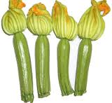

Η Πιπεριά η φαρμακόγλωσσα, γνωστή κουτσομπόλα της γειτονιάς, που δεν αφήνει
κανέναν σε χλωρό κλαρί (φρούτα και μη). 

Ο Βλάσης το βλίτο, που δεν είναι και τόσο βλίτο όσο νομίζει. 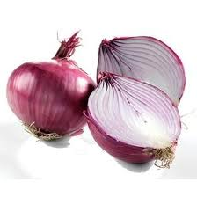

Ο Ανανίας το πεπόνι, που είχε χάσει την βούλα του και την βρήκε με την βοήθεια του Πίκου Απίκου. 

Ο Βρασίδας το κρεμμύδι, με τα πολλά πουκάμισα, ερωτευμένος με την Μαρουλίτα. 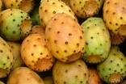
Η Μάτα η ντομάτα (η παραγινωμένη), η οποία χρησιμοποίησε τη βούλα του Ανανία για να αρέσει στον Βρασίδα. 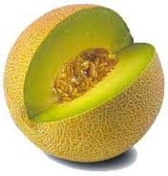
Ο Φώντας το σκληρό καρύδι, αρχηγός του στρατού της Φρουτοπίας 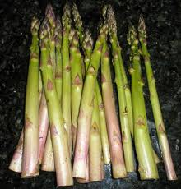
Ο Αρχέλαος το λαχανιασμένο λάχανο, σωτήρας της Φρουτοπίας 
Ο Λάμπρος το ραδίκι του βουνού, ξάδερφος του Αρχέλαου 
H Βεατρίκη το Σπαράγγι 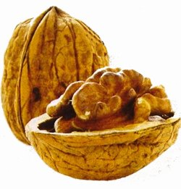
Ο Αστυνόμος Κρυψίβουλος, ο μοναδικός άνθρωπος της Φρουτοπίας, που προσπαθεί να λύσει το μυστήριο της εξαφάνισης του Μανόλη μεταμφιεσμένος για να μην τον εξορίσουν τα φρούτα.

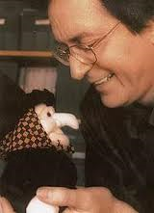
Ο Ευγένιος Τριβιζάς γεννήθηκε στην Αθήνα το 1946. Ο Ευγένιος Τριβιζάς είναι δικηγόρος, πτυχιούχος της Νομικής και των Πολιτικών και Οικονομικών Επιστημών του Πανεπιστημίου Αθηνών, κάτοχος του πτυχίου Master of Laws (University College) και διδάκτωρ Νομικής του Πανεπιστημίου του Λονδίνου (London School of Economics and Political Science) και Senior Research Fellow του Πανεπιστημίου Λονδίνου. Διδάσκει Εγκληματολογία και Συγκριτικό Ποινικό Δίκαιο στο Πανεπιστήμιο του Reading και διευθύνει το Τμήμα Εγκληματολογικών Μελετών του ίδιου Πανεπιστημίου (Director of Criminal Justice Studies). Έχει διδάξει επίσης στο Bramshill Police College, τo Central London Polytechnic και το London School of Economics.
Έχει γράψει γύρω στα 150 βιβλία που είναι: μυθιστορήματα, παραμύθια, θεατρικά έργα, αλφαβητάρια, διηγήματα, κόμικς, εκπαιδευτικά βιβλία και έχει συνεργαστεί με παιδικά περιοδικά. Από τα πιο γνωστά του έργα είναι η Φρουτοπία. Όλα του τα έργα τα χαρακτηρίζει πρωτοτυπία και μεγάλη φαντασία. Βιβλία του Ευγένιου Τριβιζά έχουν μεταδοθεί από το BBC, έχουν περιληφθεί στα αναγνωστικά ελληνικών και αμερικανικών σχολείων και έχουν μεταφραστεί στα αγγλικά γερμανικά, ισπανικά, ολλανδικά, σουηδικά, ιαπωνικά και πολλές άλλες γλώσσες. Στην Αμερική η βιβλιοθήκη του Πανεπιστημίου της Μινεσότα της Μινεάπολης (Ε.Μ. Αndersen Library) αποφάσισε να συγκεντρώσει το σύνολο των λογοτεχνικών βιβλίων του Ευγένιου Τριβιζά. Ο Τριβιζάς έχει τιμηθεί με πλήθος βραβείων.

Ο όρος ουτοπία (από το ελληνικό ου+τόπος) είναι ο χαρακτηρισμός για κάθε ιδέα, ιδίως ιδεολογία, η οποία θεωρείται ότι είναι αδύνατο να πραγματοποιηθεί.

